**Laboratorio Calificado Semana 14**

En la asociación “Lorem Ipsum”, se va a realizar un proceso electoral para designar al nuevo presidente 2020-2022. Están postulando tres socios candidatos:

* Candidato “Alfa” del grupo “Fundadores”
* Candidato “Beta” del grupo “Principales”
* Candidato “Gamma” del grupo “Regulares”

Para ello, debe elaborar un proyecto “*Apellidos-LC*” con dos páginas php, que permita registrar la votación de los socios electores, considerando que el voto es voluntario y no se admiten votos nulos ni en blanco.

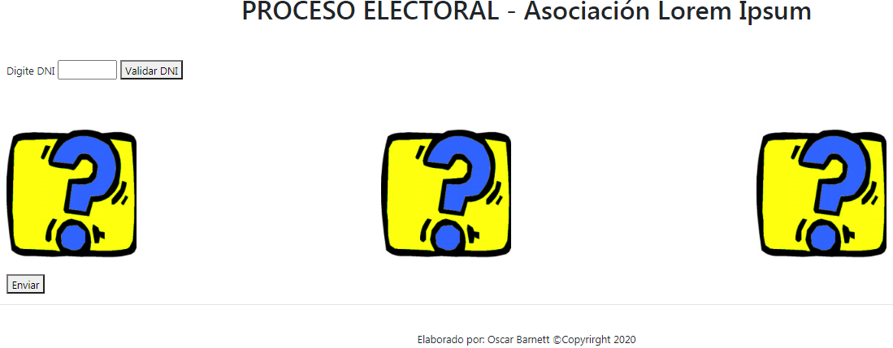En una página **“registro.php”:**

**1.-** **(4 puntos)** En la página se debe ingresar el DNI en una caja de texto y con un botón de comando se valida el DNI digitado (solo 8 caracteres digitos, no acepta DNI repetido). Si el DNI no es válido, se envía mensaje al elector, se limpia la caja de texto y se espera nuevo ingreso.

**2.-** **(4 puntos)** Si el DNI es válido, en un formulario se registra el voto cuando el elector hace click en alguna de las imágenes que se han asignado a cada uno de los tres candidatos que están postulando, se limpia la caja de texto y se retorna al punto 1 para nuevo ingreso.

**3.-** (**2 puntos)** Al terminar el proceso, se pulsa el botón “Enviar” para mostrar la segunda página “**resultados.php**”

En la página “**resultados.php**” (diseño libre), se presenta los resultados del proceso electoral, indicando:

**4.-** **(4 puntos)** Los votos alcanzados por cada uno de los tres candidatos.

**5.-** **(3 puntos)** Declara al ganador (si obtiene más del 50% de votos) o **(3 puntos)** muestra los nombres de los dos candidatos que pasan a segunda vuelta (los dos candidatos con mayor votación).

**Notas.-**

* **Debe utilizar los recursos que considere necesarios para garantizar la transparencia del registro, escrutinio y resultados del proceso electoral.**
* **En el “footer” de las páginas, debe considerar los derechos de autor con sus datos y referencia del curso.**
* **Es importante colocar comentarios en el código para aclarar el procedimiento seguido.**

Remitir por Canvas una carpeta comprimida con el proyecto “*Apellidos-LC*” desarrollado.

*=*=*=*=*